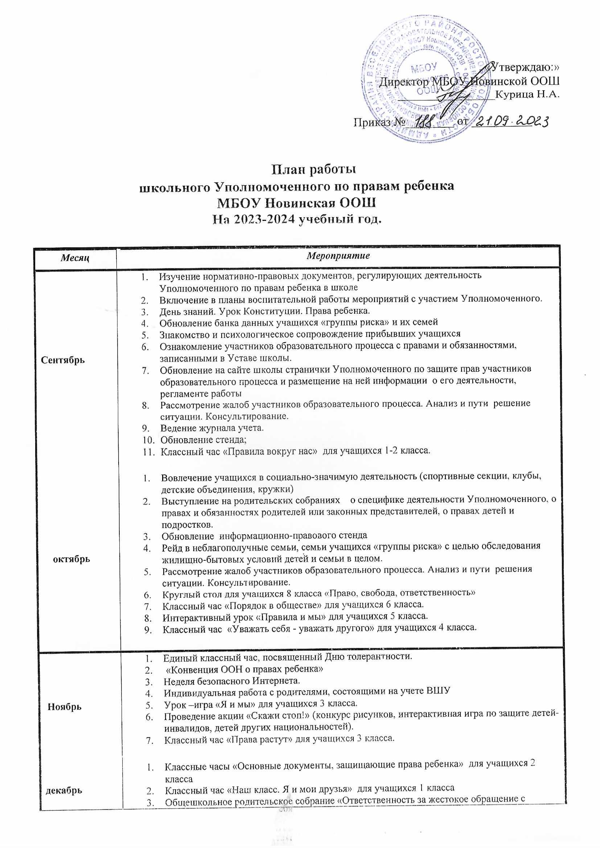

детьми».
4. Индивидуальная работа с родителями при установленных фактах нарушения прав детей.
5. Беседа с элементами тренинга «Право на труд» для учащихся 8 класса
6. Классный час «Я – гражданин России « для учащихся 7 класса.
7. Беседа с элементами тренинга « Осторожно, конфликт!» для учащихся 6 класса
8. Классный час « Что такое закон и для чего он нужен?» для учащихся 5 класса
январь | 1. Классный час «Правила безконфликтного существования в школе».  2. Конкурс рисунков «Скажи конфликту-нет» 5 класс .  3.Круглый стол для учащихся 10 класса «Права и обязанности гражданина»  4.Классный час «Как реализовать право ПРАВИЛЬНО» для учащихся 7 класса  5.Деловая игра «Все - в суд?» для учащихся 9 класса
февраль | 1. Классные часы « Дом, в котором я живу» для учащихся 2 класса  2. Урок-игра « Учимся договариваться» для учащихся 4 класса  3. Классный час « Правила личной безопасности» для учащихся 1 класса  4.Рейд в неблагополучные семьи с целью проверки содержания воспитания несовершеннолетних.  5.Рассмотрение жалоб участников образовательного процесса. Анализ и пути решения ситуации. Консультирование.  6. Беседа с элементами деловой игры «Волонтерство: мода или добро?» для учащихся 8 класса
март | - Проведение профилактических бесед об ответственности родителей за воспитание детей: «Права и обязанности семьи».  - Обеспечение взаимодействия семей, учителей, законных представителей и участников образовательного процесса по вопросам защиты их прав.  - Урок –экскурсия по общественным местам для учащихся 3 класса  - Классный час «Твоя уличная компания» для учащихся 5 класса.  - Классный час «Поступок или проступок?» для учащихся 4 класса  - Деловая игра для учащихся 9 класса «Все на выборы!»  - Индивидуальное консультирование.  - Конкурс « Законы на страже» для учащихся 7 класса  - Круглый стол «Школьное самоуправление» для учащихся 6 класса.  10. Классный час « Профессиональное образование» для учащихся 9 класса.
апрель | - Рейды в семьи социально-опасного положения, с целью оказания помощи  - Профилактическая беседа с родителями, состоящими на учете «Уголовная ответственность за неисполнение (или ненадлежащее исполнение) обязанностей по воспитанию несовершеннолетних»  - Участие в работе Профилактического совета школы.  - Рассмотрение жалоб участников образовательного процесса. Анализ и пути решения ситуации. Консультирование.  - Классный час « Главные ценности моей жизни» для учащихся 1 класса  - Конкурс рисунков « Кто и что меня защищает» для учащихся 2 класса  - Беседа ««Мои права – Моя ответственность» для учащихся 4 класса  - Беседа с элементами деловой игры для учащихся 10 класса « Защита права собственности».  - Конкурс презентаций и беседа с элементами тренинга «Экстремизм – угроза обществу» для 8кл.  - Диспут с элементами тренинга «Как не стать жертвой преступления» для учащихся 7 класса  - Урок-игра «Права в международных и российских законодательных актах в области защиты прав человека» для учащихся 9 класса
май | - Анализ обращений участников образовательного процесса  - Мониторинг удовлетворенности всех участников образовательного процесса правовым пространством в школе  - Работа над перспективным планом деятельности Уполномоченного на новый учебный год.  - День детского телефона доверия  - Игра « Смысл жизни» для учащихся 11 класса.  - Диспут с элементами тренинга «Право и здоровье» для учащихся 6 класса.  - Видеоурок «Безопасный интернет» для учащихся 5 класса.  - Урок-викторина «Праздники в России, связанные с защитой прав ребенка» для учащихся 3 класса.

